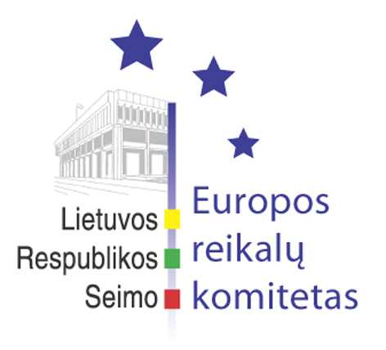
Seimo Europos reikalų komiteto pranešimas žiniasklaidai

2006-05-31

Seimo Europos reikalų komitetas pritarė Vyriausybės pozicijai dėl pasiūlymo priimti darbo laiko direktyvą

Š.m. gegužės 31 d. įvyko Seimo Europos reikalų komiteto posėdis, kuriame pristatytos Lietuvos Respublikos pozicijos vykstant į Europos Sąjungos Užimtumo, socialinės politikos, sveikatos ir vartotojų reikalų tarybos 2006 m. birželio 1-2 d. posėdį. Socialinės apsaugos ir darbo ministerijos valstybės sekretorius Rimantas Kairelis išreiškė viltį, kad šiame Tarybos posėdyje turėtų būti patvirtintas reglamentas dėl lyčių lygybės instituto steigimo, po kurio patvirtinimo Suomijos pirmininkavimo Europos Sąjungai metu turėtų priimtas sprendimas dėl Europos lyčių lygybės instituto būstinės. Valstybės sekretorius pažymėjo, kad ministerija nekeičia savo pozicijos dėl pasiūlymo priimti darbo laiko direktyvą, tačiau yra pasirengusi vertinti Austrijos kompromisinį pasiūlymą, kuriuo siekiama leisti dirbti daugiau nei 48 val. per savaitę tam tikruose sektoriuose, tačiau vis dėlto, pasak Rimanto Kairelio, kontrolės mechanizmas gali kelti praktinių įgyvendinimo problemų. Socialinių reikalų ir darbo komiteto pirmininkas Algirdas Sysas išreiškė abejones dėl minėtos Vyriausybės pozicijos bei pažymėjo, kad pasiūlymas gali net paskatinti darbuotojų emigraciją iš Lietuvos, kadangi neužtikrins socialinių garantijų. Europos reikalų komiteto narė Vilija Aleknaitė Abramikienė išreiškė nuostabą tokiai Algirdo Syso nuomonei, o Seimo Pirmininko pavaduotojas Gintaras Steponavičius paragino atsisakyti stereotipų, nes pasiūlymo priimti darbo laiko direktyvą pagrindinis tikslas – leisti darbuotojams dirbti ir užsidirbti daugiau. Sveikatos apsaugos viceministras Rimantas Šadžius pasidžiaugė, kad Taryboje pirmą kartą bus svarstomas klausimas dėl vertybių ir principų sveikatos priežiūros srityje.
Be to, Europos reikalų komiteto posėdyje vidaus reikalų ministras Gintaras Jonas Furmanavičius bei Teisingumo ministerijos sekretorius Arūnas Kazlauskas pristatė Lietuvos Respublikos pozicijas vykstant į Europos Sąjungos Teisingumo ir vidaus reikalų tarybos 2006 m. birželio 1-2 d. posėdį. Vidaus reikalų ministras akcentavo Šengeno informacinės sistemos (SIS II) sukūrimo svarbą bei išreiškė nuogąstavimus, kad, jei SIS II nepradės veikti laiku, tai turės politinių pasekmių visoms dešimt naujųjų valstybių narių, kurios įdėjo pakankamai pastangų, kad galėtų visiškai prisijungti prie Šengeno erdvės numatytu laiku.
Kitas Europos reikalų komiteto posėdis įvyks 2006 m. birželio 2 d.

Parengė:
Julijus Glebovas, 2396861, Julijus.Glebovas@lrs.lt

